Version 4.1
Guide Calc
Chapitre 1
Introduction à Calc
Utiliser des feuilles de calcul dans LibreOffice

Copyright
Ce document est Copyright © 2010–2013 par ses contributeurs tels que listés ci-dessous. Vous pouvez le distribuer et/ou le modifier sous les termes des licences GNU General Public License (http://www.gnu.org/licenses/gpl.html), version 3 ou ultérieure ou Creative Commons Attribution License (http://creativecommons.org/licenses/by/3.0/), version 3.0 ou ultérieure.
Tous les noms de marque à l'intérieur de ce guide appartiennent à leur propriétaire légitime.
Contributeurs
Auteur : Christian Chenal
Relecteurs : François Bégasse, Philippe Clément
Retours
Veuillez envoyer vos commentaires ou suggestions à propos de ce document à : doc@fr.libreoffice.org
Remerciements
Ce chapitre est basé sur les Chapitres 1 de OpenOffice.org 3.3 Calc Guide (anglais), LibreOffice 4.0 Calc Guide (anglais) et LibreOffice 4.0 Guide Calc (français). Les contributeurs à ces chapitres sont :
Rick Barnes Nicole Cairns Peter Kupfer Jean Hollis Weber
Krishna Aradhi Andy Brown Alexandre Martins Anthony Petrillo
Gary Schnabl Barbara M Tobias Barbara Duprey Gabriel Godoy
Christian Chenal Philippe Clément Pierre-Yves Samyn Laurent Balland-Poirier
John A Smith Shelagh Manton Peter Schofield
Date de publication et version du logiciel
Publié le 12 novembre 2013. Basé sur LibreOffice 4.1.0.

Apparence de LibreOffice
LibreOffice fonctionne sous les systèmes d'exploitation Windows, Linux et Mac OS X, chacun de ces systèmes pouvant exister sous plusieurs versions. Chacune de ces configurations peut donner lieu à des options d'affichage différentes (polices, couleurs, thèmes, gestionnaire de fenêtres, icônes). De plus, ces options d'affichage sont pour certaines personnalisables par les utilisateurs.
Les illustrations de ce chapitre ont été réalisées sous Windows avec le jeu d'icônes Galaxy. Certaines images ne ressembleront donc pas exactement à ce que vous voyez sur votre ordinateur. En cas de confusion sur une icône, dont l'apparence peut être très différente d'un jeu à l'autre, vous pouvez vérifier son nom, qui apparaît dans l'infobulle lorsque vous placez le pointeur de la souris au-dessus.

Note pour les utilisateurs Mac
Certaines combinaisons de touches et certains éléments de menus sont différents entre un Mac et Windows ou Linux. La table ci-dessous donne quelques équivalents pour les instructions de ce chapitre. Pour une liste plus détaillée, voyez dans l'Aide.
Windows/Linux | Équivalent Mac | Effet
Sélection de menu Outils > Options | LibreOffice > Préférences | Accès aux options de paramétrage
Clic droit | ⌘+clic | Ouvre un menu contextuel
Ctrl (Contrôle) | ⌘ (Commande) | Utilisé avec d'autres touches
F5 | Maj+⌘+F5 | Ouvre le Navigateur
F11 | ⌘+T | Ouvre la fenêtre Styles & Formatage

Table des matières
Copyright 2
Apparence de LibreOffice 2
Note pour les utilisateurs Mac 3
Qu'est-ce que Calc ? 6
Classeurs, feuilles de calcul et cellules 6
Interface de Calc 6
Barre de titre 7
Barre de menus 7
Barres d'outils 8
Afficher ou masquer les barres d'outils 8
Palettes et barres d'outils détachables 8
Déplacer les barres d'outils 9
Ancrer/faire flotter les fenêtres et les barres d'outils 9
Personnaliser les barres d'outils 10
Barre d'outils Formatage 11
Barre de formule 11
Menus par clic droit (contextuel) 12
Cellules individuelles 12
Onglets 12
Volet 13
Barre d'état 13
Créer des classeurs 15
Créer un nouveau document depuis un modèle 16
Ouvrir des classeurs existants 17
Ouvrir des fichiers CSV 18
Fermer les classeurs 20
Enregistrer les classeurs 20
Enregistrer en tant que document Microsoft Excel 21
Enregistrer en tant que fichier CSV 22
Enregistrement dans d'autres formats 23
Protection par mot de passe 23
Naviguer dans les classeurs 25
Se déplacer de cellule à cellule 25
Personnaliser les effets de la touche Entrée 27
Se déplacer de feuille à feuille 27
Sélectionner des éléments dans une feuille ou un classeur 28
Sélectionner des cellules 28
Cellule individuelle 28
Plage de cellules contiguës 29
Plage de cellules non contiguës 29
Sélectionner des colonnes et les lignes 30
Colonne ou ligne individuelle 30
Colonnes ou lignes multiples 30
Feuille entière 30
Sélectionner des feuilles 30
Feuille individuelle 30
Plusieurs feuilles contiguës 30
Plusieurs feuilles non contiguës 31
Toutes les feuilles 31
Pour désélectionner 31
Nommer une cellule ou une plage de cellules 31
Actions sur les colonnes et les lignes 33
Insérer des colonnes et des lignes 33
Colonne ou ligne individuelle 33
Colonnes ou lignes multiples 33
Supprimer des colonnes et des lignes 33
Colonne ou ligne individuelle 33
Colonnes ou lignes multiples 34
Actions sur les feuilles 34
Insérer de nouvelles feuilles 34
Renommer des feuilles 35
Déplacer et copier des feuilles 36
Supprimer des feuilles 37
Feuille individuelle 37
Feuilles multiples 37
Afficher ou masquer des feuilles 37
Affichage de Calc 38
Utiliser le zoom 38
Fixer les lignes et les colonnes 38
Fixer une ligne ou une colonne 39
Fixer une ligne et une colonne 39
Supprimer la fixation 39
Scinder l'écran 40
Scinder l'écran horizontalement 40
Scinder l'écran verticalement 41
Supprimer les vues scindées 41
Utiliser le Navigateur 42
Se déplacer rapidement dans un document 43
Choisir un mode glisser 43
Utiliser les propriétés du document 44
Général 44
Description 45
Propriétés personnalisées 45
Sécurité 46
Police 47
Statistiques 47

Qu'est-ce que Calc ?
Calc est le composant tableur de LibreOffice. Vous pouvez entrer des données (habituellement numériques) dans une feuille de calcul et ensuite manipuler ces données pour produire certains résultats.
Vous pouvez ensuite entrer des données et utiliser Calc dans une démarche ‘Et si...’ en changeant certaines des données et en observant les résultats sans avoir à ressaisir tout le classeur ou toute la feuille de calcul.
Les autres fonctionnalités fournies par Calc comprennent :
- les fonctions, qui peuvent être utilisées pour créer des formules afin d'effectuer des calculs complexes sur les données ;
- les fonctions de base de données, pour classer, stocker et filtrer les données ;
- les graphiques dynamiques ; une grande variété de graphiques 2D et 3D ;
- les macros, pour enregistrer et exécuter des tâches répétitives ; les langages de script supportés comprennent LibreOffice Basic, Python, BeanShell et JavaScript ;
- la capacité d'ouvrir, de modifier et d'enregistrer des classeurs Microsoft Excel ;
- l'import et l'export de classeurs dans de multiples formats, dont HTML, CSV, PDF et PostScript.
Note | Si vous voulez utiliser des macros écrites dans Microsoft Excel utilisant le code macro VBA dans LibreOffice, vous devez d'abord en modifier le code dans l'éditeur LibreOffice Basic IDE. Voir Chapitre 12 (Macros Calc).

Classeurs, feuilles de calcul et cellules
Calc fonctionne avec des éléments appelés classeurs. Les classeurs se composent d'un certain nombre de feuilles individuelles, chaque feuille contenant des cellules disposées en lignes et en colonnes. Une cellule particulière est identifiée par son numéro de ligne et la lettre de sa colonne.
Les cellules contiennent des éléments individuels – textes, nombres, formules, etc. – qui forment les données à afficher et à manipuler.
Chaque classeur peut avoir plusieurs feuilles, et chaque feuille peut avoir plusieurs cellules individuelles. Chaque feuille peut avoir au maximum 1 048 576 lignes et au maximum 1024 colonnes.

Interface de Calc
Quand Calc est démarré, la fenêtre principale ressemble à la Figure 1.
Note | Si une partie de la fenêtre de Calc (Figure 1) n'apparaît pas, vous pouvez l'afficher en utilisant le menu Affichage. Par exemple, Affichage > Barre d'état va basculer (afficher ou masquer) la barre d'état. Il n'est pas toujours nécessaire de tout afficher, comme sur la Figure 1 ; affichez ou masquez ce que vous voulez.
Note | Pour que le volet apparaisse, il est nécessaire que l'option Activer le volet latéral expérimental (au redémarrage) de Outils > Options > LibreOffice > Avancé soit cochée.
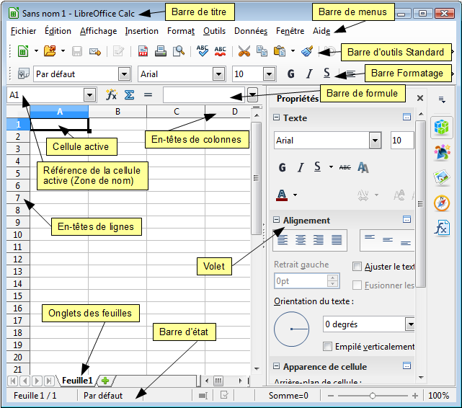Figure 1 : Espace de travail principal de Calc

Barre de titre
La barre de titre, située en haut, affiche le nom du classeur courant. Lors de la création d'un classeur, son nom est Sans nom X, où X est un nombre. Quand vous enregistrez un classeur pour la première fois, vous devez saisir le nom de votre choix.

Barre de menus
En dessous de la barre de titre se trouve la barre de menus. Quand vous choisissez l'un des menus, un sous-menu apparaît avec d'autres options. Vous pouvez modifier la barre de menus, comme indiqué au Chapitre 14 (Paramétrer et personnaliser Calc).
- Fichier contient des commandes qui s'appliquent au document entier, comme Ouvrir, Enregistrer, Exporter au format PDF et Signatures numériques.
- Édition contient des commandes pour modifier le document, comme Annuler, Modifications, Comparer le document et Rechercher & remplacer.
- Affichage contient des commandes pour modifier l'apparence de l'interface utilisateur de Calc, comme Barres d'outils, Plein écran et Zoom.
- Insertion contient des commandes pour insérer des éléments, comme des cellules, des lignes, des colonnes, des feuilles et des images dans un classeur.
- Format contient des commandes pour modifier la présentation d'un classeur, comme Styles et formatage, Cellules et Fusionner les cellules.
- Outils contient des fonctions, comme Orthographe, Partager le document, Contenu des cellules, Gallery et Macros.
- Données contient des commandes pour manipuler les données dans votre classeur, comme Définir la plage, Trier, Filtre et Table de pilote.
- Fenêtre contient des commandes pour la fenêtre d'affichage, comme Nouvelle fenêtre, Scinder et Fixer.
- Aide contient des liens vers le fichier d'Aide fourni avec le logiciel, Qu'est-ce que c'est ? et Vérifier les mises à jour.

Barres d'outils
Calc comporte plusieurs types de barres d'outils : ancrée (à place fixe), flottante et détachable. Les barres d'outils ancrées peuvent être déplacées à différents endroits ou rendues flottantes, et les barres d'outils flottantes peuvent être ancrées.
Trois barres d'outils sont situées sous la barre de menus par défaut : la barre d'outils Standard, la barre d'outils Formatage et la barre de formule.
Les icônes (boutons) dans ces barres d'outils fournissent une large gamme de commandes et de fonctions ordinaires. Vous pouvez également modifier ces barres d'outils, comme indiqué au Chapitre 14 (Paramétrer et personnaliser Calc).
Placer le pointeur de la souris sur chacune de ces icônes fait apparaître une petite boîte, appelée infobulle. Elle donne une brève explication de la fonction de l’icône. Pour une explication plus détaillée, choisissez Aide > Qu'est-ce que c'est ? et placez le pointeur de la souris sur l’icône. Pour désactiver cette fonction, cliquez dessus ou appuyez sur la touche Échap. Les astuces (infobulles) et les astuces détaillées (infoballons) peuvent être activées ou désactivées depuis Outils > Options > LibreOffice > Général.

Afficher ou masquer les barres d'outils
Pour afficher ou masquer les barres d'outils, choisissez Affichage > Barres d'outils, puis cliquez sur le nom de la barre d'outils dans la liste. Une barre d'outils active a une coche devant son nom. Les barres d'outils détachables ne sont pas listées dans le menu Affichage.

Palettes et barres d'outils détachables
Les icônes de barres d'outils avec un petit triangle à droite permettent d'afficher des palettes, des barres d'outils détachables et d'autres façons de sélectionner des choses, selon l’icône.
Un exemple de palette est montré Figure 2. Il est affiché en cliquant sur le petit triangle sur la droite de l'icône Bordures.
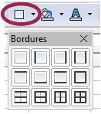Figure 2 : Palette de barre d'outils
Un exemple de barre d'outils détachable est montré Figure 3. Les barres d'outils détachables peuvent être flottantes ou ancrées sur le bord de l'écran ou dans l'une des barres d'outils existantes. Pour déplacer une barre d'outils détachable flottante, glissez-la par la barre de titre.
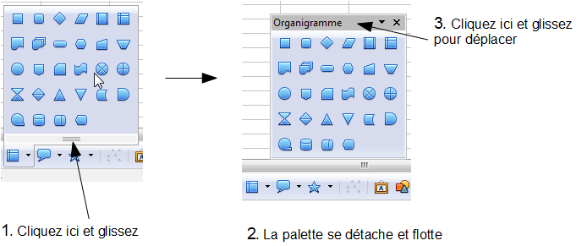Figure 3 : Exemple d'une barre d'outils détachable

Déplacer les barres d'outils
Pour déplacer une barre d'outils, placez le pointeur de la souris sur la poignée de la barre d'outils, pressez le bouton gauche de la souris, glissez la barre d'outils jusqu'à son nouvel emplacement et relâchez ensuite le bouton de la souris.
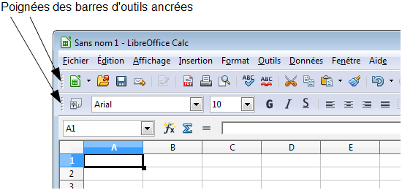Figure 4 : Déplacer une barre d'outils ancrée
Pour déplacer une barre d'outils flottante, cliquez sur sa barre de titre et glissez-la jusqu'à son nouvel emplacement, comme indiqué Figure 3.

Ancrer/faire flotter les fenêtres et les barres d'outils
Les barres d'outils et certaines fenêtres, comme le Navigateur et la fenêtre Styles et formatage, sont ancrables. Vous pouvez les déplacer, changer leurs dimensions ou les ancrer à un côté.
Pour ancrer une barre d'outils à sa dernière position, affichez son menu contextuel en effectuant un clic droit sur la barre, puis choisissez Ancrer la barre d'outils. Pour supprimer l'ancrage, déplacez la barre à l'aide de la poignée comme expliqué ci-dessus. Vous pouvez également ancrer ou détacher une barre d'outils en maintenant appuyée la touche Ctrl et en double-cliquant dans la barre ailleurs que sur un outil.
Pour ancrer ou supprimer l'ancrage d'une fenêtre, cliquez n'importe où dans la fenêtre et utilisez la combinaison de touches Ctrl+Maj+F10, ou maintenez appuyée la touche Ctrl et double-cliquez dans le cadre de la fenêtre ancrée près des icônes du haut.
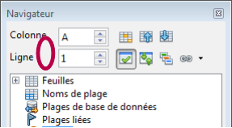Figure 5 : Ctrl + double-clic pour ancrer ou supprimer l'ancrage
Avec certaines configurations, le glisser-déposer est une autre possibilité. Pour ancrer une fenêtre, cliquez sur la barre de titre et faites-la glisser vers un côté de la fenêtre principale. Un cadre en pointillé indiquera son futur emplacement.

Personnaliser les barres d'outils
Vous pouvez personnaliser les barres d'outils de plusieurs façons, comme choisir quelles icônes sont visibles et verrouiller la position d'une barre d'outils ancrée.
Pour accéder aux options de personnalisation d'une barre d'outils, faites un clic droit à l'intérieur de la barre.
Pour afficher ou masquer les icônes définies pour la barre d'outils sélectionnée, choisissez Boutons visibles dans le menu contextuel. Les icônes visibles sont indiquées par une bordure autour de l'icône (Figure 6). Cliquez sur les icônes pour les masquer ou les faire apparaître dans la barre d'outils.
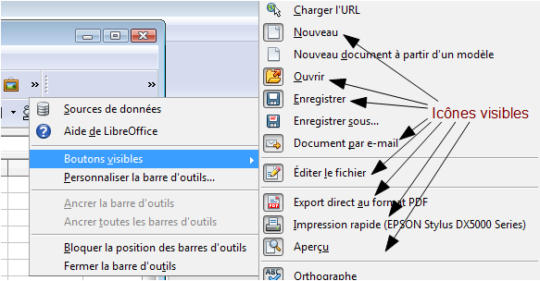Figure 6 : Sélection des icônes de barres d'outils visibles
Vous pouvez utiliser une icône masquée en cliquant sur la double flèche à la droite de la barre d'outils. LibreOffice n'affiche cette double flèche que lorsque la taille de la fenêtre ne permet pas d'afficher toutes les icônes.
Vous pouvez également ajouter des icônes et créer de nouvelles barres d'outils, comme indiqué au Chapitre 14 (Paramétrer et personnaliser Calc).

Barre d'outils Formatage
Dans la barre d'outils Formatage, les trois listes déroulantes sur la gauche sont Appliquer le style, Nom de police et Taille de police (voir Figure 7). Ils indiquent les paramètres actuels pour la cellule ou la zone sélectionnée. (La liste Appliquer le style peut ne pas être visible par défaut.) Cliquez sur la flèche vers le bas à la droite de chaque boîte pour ouvrir la liste.
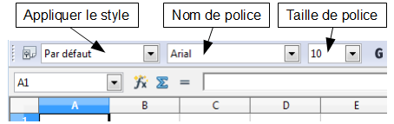Figure 7 : Listes déroulantes Appliquer le style, Nom de police et Taille de police
Note | Si certaines icônes (boutons) de la Figure 7 ne sont pas visibles, vous pouvez les faire afficher en faisant un clic droit dans la barre d'outils Formatage, en sélectionnant Boutons visibles dans le menu déroulant, et en sélectionnant l'icône désirée (par exemple, Appliquer le style) dans le menu contextuel. Il n'est pas toujours nécessaire d'afficher tous les boutons de la barre d'outils, comme indiqué ; affichez ou masquez chacun d'entre eux, comme vous le souhaitez.

Barre de formule
La barre de formule est située en haut de l'espace de travail de Calc. Elle est ancrée en permanence à cette position et ne peut être rendue flottante. Si elle n'est pas visible, sélectionnez Affichage > Barre de formule à partir de la barre de menus.
Du côté gauche de la Barre de formule se trouve une petite boîte de texte, appelée Zone de nom, avec à l'intérieur la combinaison d'une lettre et d'un numéro, comme A1 dans la Figure 8. Cette combinaison, appelée référence de cellule, est la lettre de la colonne et le numéro de la ligne de la cellule sélectionnée.
Figure 8 : Barre de formule
À droite de la Zone de nom se trouvent les boutons Assistant Fonctions, Somme et Fonction.
Cliquer sur le bouton Assistant Fonctions ouvre une boîte de dialogue à partir de laquelle vous pouvez effectuer une recherche dans une liste de fonctions disponibles. Ce peut être très utile parce que cela montre également comment les fonctions sont formatées.
Dans un classeur, le mot fonction recouvre davantage que les fonctions mathématiques. Voir Chapitre 7 (Formules et fonctions) pour plus de détails.
Cliquer sur le bouton Somme insère dans la cellule courante une formule qui totalise les nombres des cellules situées au-dessus de la cellule courante. S'il n'y a pas de nombres au-dessus de la cellule courante, la formule Somme utilise les cellules contenant des nombres situées à gauche.
Cliquer sur le bouton Fonction insère un signe égal (=) dans la cellule sélectionnée et dans la ligne de saisie, permettant ainsi à la cellule d'accepter une formule.
Quand vous entrez une nouvelle donnée dans une cellule, les boutons Somme et Fonction se changent en boutons Annuler et Accepter .
Le contenu de la cellule courante (donnée, formule ou fonction) est affiché dans la Ligne de saisie, qui est le reste de la barre de formule. Vous pouvez modifier le contenu de la cellule courante soit ici, soit dans la cellule courante. Pour modifier dans la zone Ligne de saisie, cliquez dans la zone, puis tapez vos modifications. Pour modifier dans la cellule courante, double-cliquez simplement dans la cellule.

Menus par clic droit (contextuel)
Un clic droit dans une cellule, un graphique ou un autre objet ouvre un menu contextuel. Souvent, le menu contextuel est la manière la plus rapide et la plus facile pour atteindre une fonction. Si vous ne savez pas si une fonction se situe dans des menus ou des barres d'outils, vous pouvez la trouver en effectuant un clic droit.

Cellules individuelles
La section principale de l'écran montre les cellules sous forme de grille, avec chaque cellule qui se situe à l'intersection d'une colonne et d'une ligne.
Au-dessus des colonnes et à gauche des lignes se trouvent des séries de boîtes grises qui contiennent des lettres et des numéros. Ce sont les en-têtes de colonnes et de lignes. Les colonnes commencent à A et se poursuivent sur la droite, et les lignes commencent à 1 et se poursuivent vers le bas.
Ces en-têtes de colonnes et de lignes forment les références de cellules qui apparaissent dans la Zone de nom de la Barre de formule (voir Figure 8). Vous pouvez faire disparaître ces en-têtes en sélectionnant Affichage > En-têtes de colonnes/lignes.

Onglets
En dessous de la grille des cellules se trouvent les onglets. Ces onglets permettent l'accès à chaque feuille individuelle, la (les) feuille(s) visible(s) (actives) ayant un onglet blanc. Cliquer sur un autre onglet permet d'afficher cette feuille et son onglet devient blanc. Vous pouvez également sélectionner de multiples feuilles en une fois en gardant la touche Ctrl appuyée pendant que vous cliquez sur les noms.
Vous pouvez choisir la couleur des différents onglets. Faites un clic droit sur l'onglet et choisissez Couleur d'onglet depuis le menu déroulant pour ouvrir la palette des couleurs. Pour ajouter de nouvelles couleurs à la palette, voir “Options de couleurs” au Chapitre 14 (Paramétrer et personnaliser Calc).

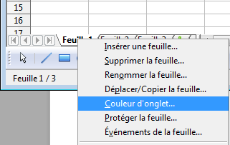Figure 9 : Choisir la couleur d'onglet

Volet
Le volet latéral permet d'accéder à un certain nombre d'informations. Les icônes situées le plus à droite permettent de choisir d'afficher les Propriétés de la sélection en cours, d'afficher les Styles et formatage, la Gallery, le Navigateur, ou d'accéder à la liste des Fonctions.
Pour que le volet latéral s'affiche, il est nécessaire que l'option Activer le volet latéral expérimental (au redémarrage) de Outils > Options > LibreOffice > Avancé soit cochée.
Cette fonctionnalité étant expérimentale pour cette version, elle ne sera pas détaillée dans ce guide.

Barre d'état
La barre d'état de Calc fournit des informations sur le classeur et des moyens pratiques pour changer rapidement certaines de ses fonctionnalités.
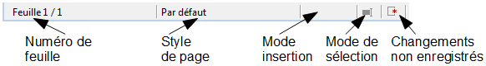Figure 10 : Côté gauche de la barre d'état de Calc
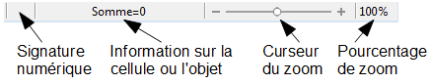Figure 11 : Côté droit de la barre d'état de Calc
Numéro de séquence de la feuille ()
Indique le numéro de séquence de la feuille courante et le nombre total de feuilles dans le classeur. Le numéro de séquence peut ne pas correspondre au nom dans l'onglet. Un double-clic dans cette zone permet d'ouvrir le Navigateur.
Style de page ()
Indique le style de page de la feuille courante. Pour modifier le style de page, double-cliquez sur ce champ. La boîte de dialogue Style de page s'ouvre.
Mode insertion ()
Appuyez sur la touche Ins pour basculer entre les modes Insertion (Zone vide) et Écrasement (Écraser) quand vous saisissez. Ce champ est à blanc quand le classeur n'est pas en mode saisie (par exemple, quand vous sélectionnez des cellules).
Mode sélection ()
Cliquez pour choisir parmi les sélections standard, étendue, avec ajout ou par bloc. L'icône ne change pas, mais vous pouvez voir le mode de sélection en cours dans l'infobulle. Voyez page 29 pour plus d'informations.
Changements non enregistrés ()
Une icône apparaît ici si des changements dans le classeur n'ont pas été enregistrés. Double-cliquez sur cette icône pour enregistrer le classeur.
Signature numérique ()
Si le document n'a pas été signé numériquement, un double-clic dans cette zone ouvre la boîte de dialogue Signatures numériques, où vous pouvez signer le document. Voyez Chapitre 6 (Imprimer, exporter et envoyer par e-mail) pour plus d'informations sur les signatures numériques.
Si le document a été signé numériquement, une icône apparaît dans cette zone. Vous pouvez double-cliquer sur l'icône pour voir le certificat. Un document peut être signé numériquement seulement après avoir été enregistré.
Information sur la cellule ou l'objet ()
Affiche de l'information sur les éléments sélectionnés. Quand un groupe de cellules est sélectionné, la somme de leur contenu est affichée par défaut ; vous pouvez faire un clic droit dans ce champ et sélectionner d'autres fonctions, comme la valeur moyenne, la valeur maximum, la valeur minimum, le nombre de cellules sélectionnées ou le nombre de valeurs sélectionnées.
Quand le curseur se trouve sur un objet comme une image ou un graphique, l'information affichée comprend la taille de l'objet et son emplacement.
Zoom ()
Pour modifier le grossissement de l'affichage, tirez le curseur de Zoom ou cliquez sur les signes + et -. Vous pouvez également faire un clic droit sur le pourcentage de niveau de zoom pour sélectionner une valeur de grossissement ou double-cliquer pour ouvrir la boîte de dialogue Zoom & disposition des pages.

Créer des classeurs
Vous pouvez démarrer un nouveau document vierge dans Calc de plusieurs façons.
- Depuis le menu du système d'exploitation, de la même manière dont vous démarrez les autres programmes. Quand LibreOffice est installé sur votre ordinateur, dans la plupart des cas, une entrée de menu pour chaque composant est ajoutée à votre menu système. Si vous utilisez un Mac, vous devriez voir l'icône LibreOffice dans le dossier Applications. Quand vous double-cliquez sur cette icône, LibreOffice s'ouvre sur le Centre de démarrage (Figure 13).
- Depuis le Démarrage rapide, que l'on peut trouver sous Windows, certaines distributions Linux et (sous une forme légèrement différente) avec Mac OS X. Le Démarrage rapide est une icône qui est placée dans la barre des tâches ou dans le dock au cours du démarrage du système, à condition que l'option soit cochée dans Outils > Options > LibreOffice > Mémoire. Elle indique que LibreOffice a été chargé et est prêt à l'emploi.
Faites un clic droit sur l'icône de Démarrage rapide (Figure 12) dans la barre des tâches pour ouvrir un menu déroulant à partir duquel vous pouvez ouvrir un nouveau document, ouvrir la boîte de dialogue Modèles et documents, ou choisir un document existant à ouvrir. Vous pouvez également double-cliquer sur l'icône de Démarrage rapide pour afficher la boîte de dialogue Gestionnaire de modèles.
Voyez Chapitre 1 (Présentation de LibreOffice) dans le Guide du débutant pour plus d'informations sur l'utilisation du Démarrage rapide.
Figure 12 : Menu déroulant du Démarrage rapide avec Windows Vista
- Depuis le Centre de démarrage. Quand LibreOffice est actif, mais qu'aucun document n'est ouvert (par exemple, si vous fermez tous les documents ouverts, mais laissez le programme en cours), le Centre de démarrage est affiché. Cliquez sur l'une des icônes pour ouvrir un nouveau document de ce type, ou cliquez sur l'icône Modèles pour créer un nouveau document en utilisant un modèle.
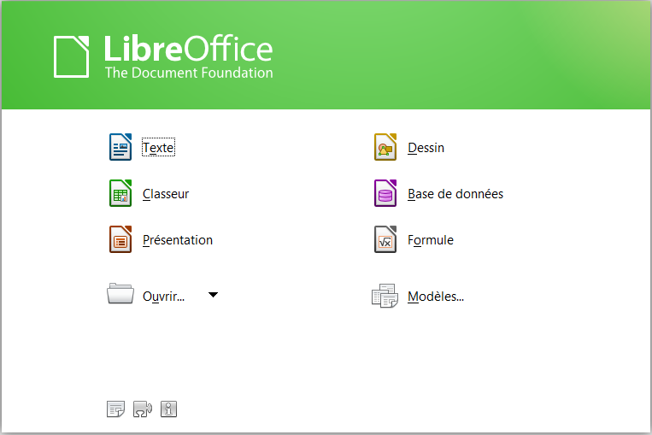Figure 13 : Centre de Démarrage LibreOffice
Si un document est déjà ouvert dans LibreOffice, le nouveau document s'ouvre dans une nouvelle fenêtre.
Quand LibreOffice est ouvert, vous pouvez également créer un nouveau document de l'une des façons suivantes :
- Appuyez sur les touches Ctrl+N.
- Utilisez Fichier > Nouveau > Classeur.
- Cliquez sur le bouton Nouveau dans la barre d'outils Standard.

Créer un nouveau document depuis un modèle
Les documents Calc peuvent également être créés depuis des modèles. Suivez les procédures ci-dessus, mais au lieu de choisir Classeur, choisissez l'icône Modèles depuis le Centre de démarrage ou Fichier > Nouveau > Modèles depuis la barre de menus ou la barre d'outils.
Dans la fenêtre Gestionnaire de modèles, sélectionnez l'onglet Classeurs, naviguez jusqu'au dossier approprié et double-cliquez sur le modèle choisi (Figure 14). Un nouveau classeur, basé sur le modèle sélectionné, s'ouvre.
Une nouvelle installation LibreOffice ne contient pas beaucoup de modèles, mais vous pouvez en ajouter en les téléchargeant depuis http://templates.libreoffice.org/ et en les installant.
Voir Chapitre 4 (Utiliser les styles et les modèles dans Calc) pour plus d'informations sur les modèles.
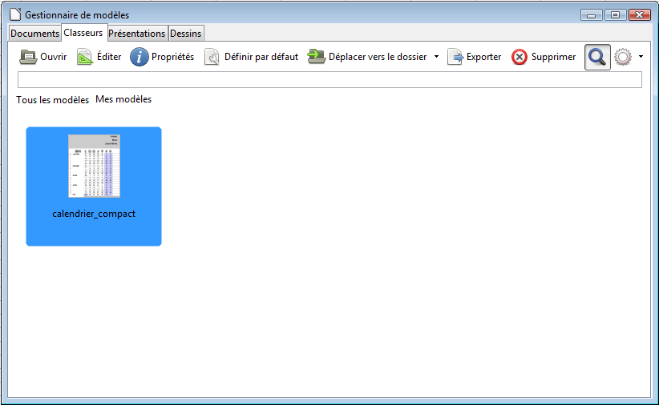Figure 14 : Créer un nouveau classeur depuis un modèle

Ouvrir des classeurs existants

Quand aucun document n'est ouvert, le Centre de démarrage (Figure 13) comporte une icône pour ouvrir un document existant et la liste des derniers documents utilisés.

Vous pouvez aussi ouvrir un document existant de l'une des façons suivantes :
- Choisissez Fichier > Ouvrir.
- Cliquez sur l'icône Ouvrir dans la barre d'outils Standard.
- Cliquez sur le petit triangle noir à droite de l'icône Ouvrir de la barre d'outils Standard pour afficher les 10 derniers fichiers qui ont été ouverts par l'un des composants LibreOffice.
- Appuyez Ctrl+O sur le clavier.
- Utilisez Fichier > Derniers documents utilisés pour afficher les 10 derniers fichiers qui ont été ouverts par l'un des composants LibreOffice.
- Utilisez la sélection Ouvrir un document dans le Démarrage rapide.
Dans tous les cas, la boîte de dialogue Ouvrir apparaît. Sélectionnez le fichier que vous désirez, puis cliquez sur Ouvrir. Si un document est déjà ouvert dans LibreOffice, le second document s'ouvre dans une nouvelle fenêtre. Si vous cochez En lecture seule, le fichier sera ouvert uniquement en lecture, la mention (lecture seule) apparaîtra à la suite du nom du fichier dans la barre de titre et vous ne pourrez faire aucune modification.
Vous pouvez également ouvrir un fichier en le double-cliquant depuis l'explorateur de votre système d'exploitation. Si vous avez associé les formats de fichier Microsoft Office à LibreOffice, vous pouvez également ouvrir ces fichiers en les double-cliquant.

Ouvrir des fichiers CSV
Les fichiers Comma-Separated-Values (CSV) sont des fichiers texte qui comportent une seule feuille de contenus de cellules. Chaque ligne d'un fichier CSV représente une ligne d'une feuille de calcul. Les virgules, les points-virgules ou d'autres caractères sont utilisés pour séparer les cellules. Le texte peut être saisi entre des guillemets ; les nombres sont saisis sans guillemets.
Pour ouvrir un fichier CSV dans Calc :
- Choisissez Fichier > Ouvrir.
- Repérez le fichier CSV que vous voulez ouvrir. Vous pouvez sélectionner Texte CSV (*.csv) dans la liste déroulante Type de fichier (descendez dans la partie tableur pour la trouver) pour restreindre l'affichage aux fichiers ayant comme extension *.csv.
- Sélectionnez le fichier et cliquez sur Ouvrir.
- Dans la boîte de dialogue Import de texte (Figure 15), sélectionnez les options d'import. Vous pouvez prévisualiser la mise en forme des données importées en bas de la boîte de dialogue.
- Cliquez sur OK pour ouvrir le fichier.
La méthode ci-dessus fonctionne également avec les fichiers TXT.
Attention   | La méthode d'ouverture des fichiers CSV est propre au module Calc. Si vous ouvrez un fichier *.csv ou *.txt avec un autre composant de LibreOffice (Writer par exemple), le comportement sera différent.
Les différentes options d'import des fichiers CSV sont les suivantes :
Importer
- Jeu de caractères : spécifie le jeu de caractères dans lequel le fichier à importer a été codé.
- Langue : détermine la façon dont les chaînes de nombres sont importées. Par défaut, il s'agit de l'environnement linguistique paramétré dans Outils > Options > Paramètres linguistiques > Langues. Par exemple, en français de France, la virgule est interprétée comme séparateur décimal et le point comme séparateur de date ; si un point est utilisé comme séparateur décimal, veillez à modifier la langue (Anglais (U.S.A.) par exemple).
- À partir de la ligne : indique le numéro de la ligne à partir de laquelle vous voulez effectuer l'import. L'aperçu évolue en conséquence.
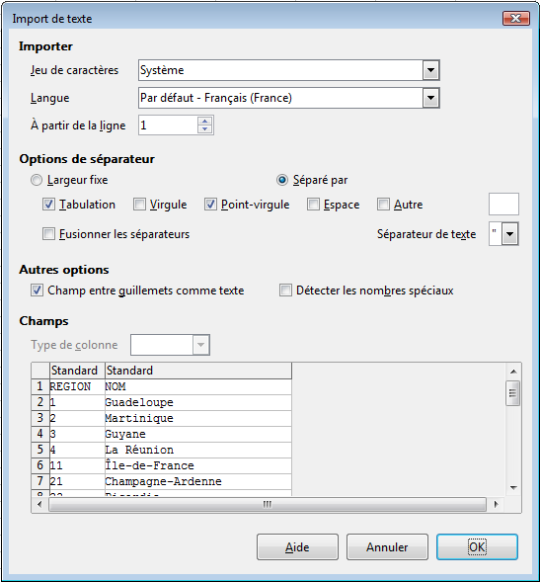Figure 15 : Boîte de dialogue Import de texte, avec le point-virgule et la tabulation comme séparateurs de colonne et le guillemet comme séparateur de texte
Options de séparateur
Indique si le fichier à importer utilise des séparateurs de colonnes ou est à largeur fixe.
- Largeur fixe : indique que le fichier est à largeur fixe. Chaque colonne comporte alors un nombre constant de caractères. Dans l'aperçu, cliquez dans la règle pour ajouter une séparation de colonne, matérialisée par un point rouge. Vous pouvez faire glisser ce point pour agrandir ou diminuer la colonne. Faites glisser le point en haut de la règle pour supprimer une séparation.
- Séparé par : indique que le fichier à importer utilise des séparateurs de colonnes. Cochez alors le ou les caractères utilisés comme séparateurs. Si vous cochez Autres, vous pouvez alors saisir le caractère utilisé comme séparateur. Ce caractère doit être contenu dans le fichier.
- Fusionner les séparateurs : regroupe les séparateurs consécutifs et supprime les champs de données vides.
- Séparateur de texte : indique le caractère utilisé pour délimiter les données texte. Vous pouvez saisir un caractère s'il ne figure pas dans la liste déroulante.
Autres options
- Champ entre guillemets comme texte : indique si les champs intégralement entre guillemets (le premier et le dernier caractère de la valeur est égal au délimiteur de texte) doivent être importés en tant que texte.
- Détecter les nombres spéciaux : indique si Calc doit détecter les formats numériques spéciaux, comme les dates, les heures ou la notation scientifique. Si ce n'est pas le cas, Calc ne va traiter que les nombres décimaux, y compris leurs séparateurs de milliers et leur séparateur décimal.
Vous pouvez modifier les formats de date automatiquement reconnus dans la boîte de dialogue Outils > Options > Paramètres linguistiques > Langues option Motifs d’acceptation de date.
Champs
Vous pouvez, dans l'aperçu, cliquer sur l'en-tête de chaque colonne et indiquer dans la zone Type de colonne la façon dont les données seront importées. Vous pouvez également faire un clic droit sur l'en-tête et choisir le type désiré.
- Standard : Calc détermine automatiquement le type.
- Texte : les données sont importées en tant que texte.
- Date (JMA), Date (MJA) et Date (AMJ) : applique un format de date aux données importées, respectivement (Jour, Mois , Année), (Mois, Jour, Année) et (Année, Mois, Jour).
- Anglais US : les nombres sont importés avec les paramètres de la langue Anglais (U.S.A.), quelle que soit la langue que vous avez choisie pour l'import.
- Masquer : les données de la colonne ne sont pas importées.

Fermer les classeurs
Pour fermer un classeur, vous pouvez cliquer la croix en haut à droite de la fenêtre ou choisir Fichier > Fermer dans la barre de menus. S'il existe des modifications non encore enregistrées dans votre classeur, un message apparaîtra, vous demandant si vous voulez enregistrer le classeur, le fermer sans enregistrer ou annuler et revenir dans le classeur.
Si vous voulez quitter LibreOffice, vous pouvez choisir Fichier > Quitter LibreOffice dans la barre de menus, ou appuyer sur les touches Ctrl+Q. Chaque document sera fermé, ainsi que l'application LibreOffice. Un message apparaîtra pour chaque document comportant des modifications non enregistrées.

Enregistrer les classeurs
Les classeurs peuvent être enregistrés de trois manières :
- Appuyez sur Ctrl+S.
- Choisissez Fichier > Enregistrer (ou Tout enregistrer ou Enregistrer sous).
- Cliquez sur le bouton Enregistrer de la barre d'outils Standard.
Si le classeur n'a pas encore été sauvegardé précédemment, alors chacune de ces actions ouvrira la boîte de dialogue Enregistrer sous. Vous pourrez alors spécifier le nom du classeur et l'emplacement du stockage.
Note | Si le classeur a été enregistré précédemment, alors l'enregistrer en utilisant la commande Enregistrer (ou Tout enregistrer) va écraser la version existante. Toutefois, vous pouvez enregistrer le classeur à un emplacement différent ou avec un nom différent en sélectionnant Fichier > Enregistrer sous.

Enregistrer en tant que document Microsoft Excel
Certains utilisateurs de Microsoft Excel peuvent ne pas souhaiter ou être incapables de recevoir des fichiers *.ods. Dans ce cas, vous pouvez enregistrer un document en tant que fichier Excel (*.xls ou *.xlsx).
- Important – Enregistrez tout d'abord votre classeur dans le format de fichier utilisé par LibreOffice, *.ods. Si vous ne le faites pas, toutes les modifications que vous aurez pu effectuer depuis le moment de votre dernier enregistrement apparaîtront uniquement dans la version Microsoft Excel du document.
- Puis choisissez Fichier > Enregistrer sous.
- Dans la boîte de dialogue Enregistrer sous (Figure 16), dans le menu déroulant Type de fichier, sélectionnez le type de format Excel dont vous avez besoin. Cliquez sur Enregistrer.
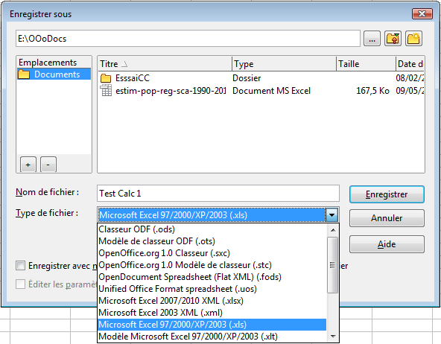Figure 16 : Enregistrer un classeur au format Microsoft Excel
- Il est possible que le message suivant apparaisse. Cliquez sur Utiliser le format Microsoft Excel … correspondant au format que vous avez choisi.
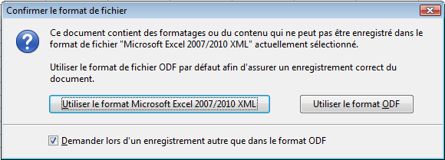
Attention | À partir de ce moment, toutes les modifications que vous apporterez au classeur auront lieu uniquement dans le document Microsoft Excel. Vous avez changé le nom et le type de fichier de votre document. Si vous voulez revenir en arrière pour travailler avec la version *.ods de votre classeur, vous devez l'ouvrir à nouveau.
Astuce | Pour que Calc enregistre par défaut vos documents dans un format Microsoft Excel, allez à Outils > Options > Chargement/enregistrement > Général. Dans la section intitulée Format de fichier par défaut et paramétrages ODF, sous Type de document, sélectionnez Classeur, puis sous Enregistrer systématiquement sous, sélectionnez votre format de fichier préféré.

Enregistrer en tant que fichier CSV
Dans un fichier CSV, vous ne pouvez enregistrer que la feuille courante du classeur. Pour enregistrer une feuille en tant que fichier CSV :
- Choisissez Fichier > Enregistrer sous.
- Dans le champ Nom du fichier, tapez le nom du fichier.
- Dans la liste Type de fichier, sélectionnez Texte CSV (.csv) et cliquez sur Enregistrer. Il est possible que le message suivant apparaisse. Cliquez sur Utiliser le format Texte CSV.
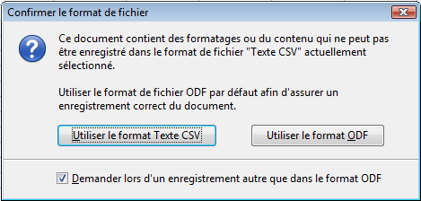
- Dans la boîte de dialogue Export de fichier texte, sélectionnez les options que vous voulez et cliquez ensuite sur OK.
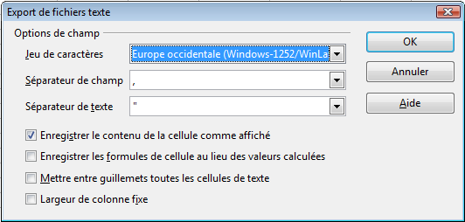Figure 17 : Choix des options lors de l'export en Texte CSV

Enregistrement dans d'autres formats
Calc peut enregistrer des classeurs dans une variété de formats, dont HTML (pages Web), à travers la boîte de dialogue Enregistrer sous. Calc peut également exporter des classeurs vers les formats de fichier PDF et XHTML. Voir Chapitre 6 (Imprimer, exporter et envoyer par e-mail).

Protection par mot de passe
Calc fournit deux niveaux de protection de document : protection en lecture (le fichier ne peut être visualisé sans mot de passe) et protection en écriture (le fichier peut être affiché en mode lecture seule, mais ne peut être modifié sans mot de passe). De plus, vous pouvez rendre le contenu accessible en lecture pour un groupe de personnes sélectionné et en lecture et en écriture pour un autre groupe. Ce comportement est compatible avec la protection de fichier Microsoft Excel.
- Utilisez Fichier > Enregistrer sous pour enregistrer le document. (Vous pouvez également utiliser Fichier > Enregistrer la première fois que vous enregistrez un nouveau document.)
- Dans la boîte de dialogue Enregistrer sous, tapez le nom du fichier, sélectionnez l'option Enregistrer avec mot de passe et cliquez sur Enregistrer.
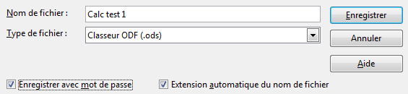
- La boîte de dialogue Définir le mot de passe s'ouvre.
Vous avez ici plusieurs options :
  - Pour protéger le document en lecture, tapez un mot de passe dans les deux champs en haut de la boîte de dialogue.
  - Pour protéger le document en écriture, cliquez sur le bouton Plus d'options et sélectionnez la case à cocher Ouvrir le fichier en lecture seule.
  - Pour protéger le document en écriture, mais permettre à des personnes sélectionnées de le modifier, sélectionnez la case à cocher Ouvrir le fichier en lecture seule et tapez un mot de passe dans les deux champs en bas de la boîte de dialogue.
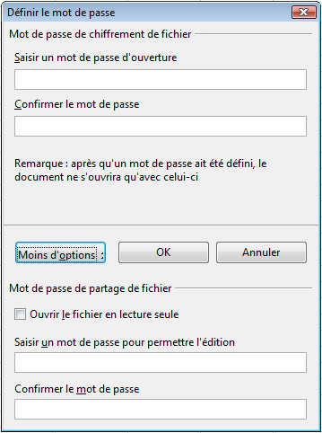Figure 18 : Deux niveaux de protection par mot de passe
- Cliquez sur OK pour enregistrer le fichier. Si l'une des paires de mots de passe n'est pas cohérente, vous recevrez un message d'erreur. Fermez la boîte de message pour retourner à la boîte de dialogue Définir le mot de passe et entrer à nouveau le mot de passe.
Attention | LibreOffice utilise un mécanisme de chiffrement très puissant qui rend impossible la récupération du contenu d'un document si vous perdez le mot de passe.

Naviguer dans les classeurs
Calc propose plusieurs façons de naviguer à l'intérieur d'un classeur, de cellule à cellule et de feuille à feuille. Vous pouvez en général utiliser la méthode que vous préférez.

Se déplacer de cellule à cellule
Dans le classeur, une des cellules a normalement une bordure noire plus sombre. Cette bordure noire indique où se trouve le focus (voir Figure 19). Le focus indique quelle cellule est activée pour recevoir une entrée. Si un groupe de cellules est sélectionné, elles ont une couleur de surbrillance (habituellement bleu), avec la cellule du focus qui a une bordure sombre.
Figure 19 : Une cellule avec focus (gauche) et un groupe de cellules sélectionnées (droite)
Utiliser la souris
Pour déplacer le focus en utilisant la souris, déplacez simplement le pointeur de la souris sur la cellule où vous voulez le focus et cliquez sur le bouton gauche de la souris. Cette action déplace le focus vers la nouvelle cellule. Cette méthode est la plus utile quand les deux cellules sont éloignées.
Utiliser une référence de cellule
Cliquez sur le petit triangle noir renversé situé juste à droite de la Zone de nom (Figure 8). La référence de cellule actuelle sera en surbrillance. Tapez la référence de la cellule où vous voulez aller et appuyez sur Entrée. Les références de cellules sont insensibles à la casse : a3 ou A3, par exemple, sont identiques.
Si vous avez défini un nom pour une cellule ou une plage de cellules, ce nom apparaîtra dans la liste déroulante Zone de nom, et vous pouvez alors le sélectionner pour aller directement à l'endroit correspondant.
Utiliser le Navigateur
Cliquez sur le bouton Navigateur de la barre d'outils Standard (ou appuyez sur F5) pour afficher le Navigateur. Tapez la référence de cellule dans les deux champs du haut, intitulés Colonne et Ligne, et appuyez sur Entrée. Dans la Figure 35 page 42, le Navigateur sélectionnera la cellule B4. Si vous avez défini un nom pour une cellule ou une plage de cellules, vous pouvez étendre la rubrique Noms de plage et double-cliquer sur le nom désiré pour aller directement à l'endroit correspondant. Pour plus d'informations sur l'utilisation du Navigateur, voir page 42.
Utiliser la touche Entrée
Appuyer sur Entrée ou Maj+Entrée déplace le focus vers le bas ou vers le haut, respectivement.
Utiliser la touche Tab
Appuyer sur Tab ou Maj+Tab déplace le focus vers la droite ou vers la gauche, respectivement.
Utiliser les touches flèches
Appuyer sur les touches flèches du clavier déplace le focus dans la direction des flèches.
Utiliser Début, Fin, Page précédente et Page suivante
- Début (↖) déplace le focus au début d'une ligne.
- Fin déplace le focus vers la colonne la plus à droite qui contient une donnée.
- Page suivante (PgSuiv) déplace l'affichage d'un écran complet vers le bas et Page précédente (PgPrec) déplace l'affichage d'un écran complet vers le haut.
- Les combinaisons de Contrôle (souvent représenté sur les claviers par Ctrl) et Alt avec Début, Fin, Page précédente, Page suivante et les touches flèches déplacent le focus depuis la cellule courante de manières différentes. Le Tableau 1 décrit les raccourcis clavier pour se déplacer dans un classeur.
Astuce | Utilisez Alt+→ ou Alt+← pour augmenter ou diminuer la largeur d'une cellule.
Tableau 1. Se déplacer de cellule à cellule en utilisant le clavier
Combinaison de touches | Mouvement
→ | Une cellule sur la droite
← | Une cellule sur la gauche
↑ | Une cellule vers le haut
↓ | Une cellule vers le bas
Ctrl+→ | Si la cellule avec le focus est vide, vers la colonne suivante sur la droite contenant une donnée sur cette ligne ou vers la colonne AMJ  Si la cellule avec le focus contient des données, vers la dernière colonne sur la droite contenant une donnée sur cette ligne ou vers la colonne AMJ
Ctrl+← | Si la cellule avec le focus est vide, vers la colonne suivante sur la gauche contenant une donnée sur cette ligne ou vers la colonne A  Si la cellule avec le focus contient des données, vers la première colonne sur la gauche contenant une donnée sur cette ligne ou vers la colonne A
Ctrl+↑ | Si la cellule avec le focus est vide, vers la ligne suivante vers le haut contenant une donnée dans cette colonne ou vers la ligne 1  Si la cellule avec le focus contient des données, vers la première ligne vers le haut contenant une donnée dans cette colonne ou vers la ligne 1
Ctrl+↓ | Si la cellule avec le focus est vide, vers la ligne suivante vers le bas contenant une donnée dans cette colonne ou vers la ligne 1 048 576  Si la cellule avec le focus contient des données, vers la dernière ligne vers le bas contenant une donnée dans cette colonne ou vers la ligne 1 048 576
Ctrl+↖ | Vers la cellule A1
Ctrl+Fin | Vers le coin inférieur droit de la zone rectangulaire qui contient des données
Alt+PgSuiv | Un écran sur la droite (si possible)
Alt+PgPrec | Un écran sur la gauche (si possible)
Ctrl+PgSuiv | Une feuille sur la droite (dans les onglets)
Ctrl+PgPrec | Une feuille sur la gauche (dans les onglets)
Tab | Vers la prochaine cellule sur la droite
Maj+Tab | Vers la prochaine cellule sur la gauche
Entrée | Une cellule vers le bas (sauf changement par l'utilisateur)
Maj+Entrée | Une cellule vers le haut (sauf changement par l'utilisateur)

Personnaliser les effets de la touche Entrée
Vous pouvez personnaliser la direction dans laquelle la touche Entrée déplace le focus, en sélectionnant Outils > Options > LibreOffice Calc > Général.
Les quatre options pour la direction de la touche Entrée sont indiquées sur la droite de la Figure 20. On peut déplacer le focus en bas, à droite, en haut ou à gauche. Selon le fichier utilisé ou le type de données à saisir, paramétrer une direction différente peut être utile.
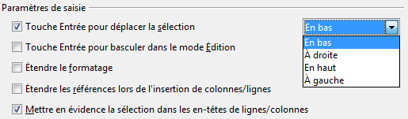Figure 20 : Personnaliser les effets de la touche Entrée
La touche Entrée peut également être utilisée pour basculer dans et hors du mode édition. Utilisez les deux premières options sous Paramètres de saisie dans la Figure 20 pour modifier le paramétrage de la touche Entrée.

Se déplacer de feuille à feuille
Chaque feuille dans un classeur est indépendante des autres, bien qu'elles puissent être liées par des références d'une feuille à l'autre. Il y a trois façons de naviguer entre les différentes feuilles d'un classeur.
Utiliser le clavier
Appuyer sur Ctrl+Page suivante permet de se déplacer d'une feuille vers la droite et appuyer sur Ctrl+Page précédente permet de se déplacer d'une feuille vers la gauche.
Utiliser la souris
Cliquer sur un des onglets en bas du classeur permet de sélectionner la feuille correspondante.
Si vous avez beaucoup de feuilles, certains des onglets peuvent alors être cachés derrière la barre de défilement horizontal en bas de l'écran. Si c'est le cas, les quatre boutons à la gauche des onglets peuvent alors faire apparaître les onglets cachés. La Figure 21 montre comment le faire.
Note | Les flèches des onglets qui apparaissent Figure 21 apparaissent seulement si vous avez des onglets qui ne sont pas visibles. Sinon, elles apparaissent en grisé comme Figure 1.
Utiliser le navigateur
Dans le navigateur, cliquez sur le symbole + à côté de Feuilles pour voir la liste des feuilles du classeur. Double-cliquez sur la feuille à atteindre. Pour plus de détails, voir Utiliser le Navigateur page 42.
Notez que les feuilles ne sont pas numérotées dans l'ordre. La numérotation des feuilles est arbitraire ; vous pouvez nommer une feuille comme vous le voulez. La barre d'état de la Figure 21 indique que Feuille7 est en quatrième position parmi les sept feuilles du classeur.
Figure 21 : Flèches de tabulation des feuilles

Sélectionner des éléments dans une feuille ou un classeur

Sélectionner des cellules
Les cellules peuvent être sélectionnées dans une variété de combinaisons et de quantités.

Cellule individuelle
Pour sélectionner une cellule individuelle, celle-ci doit avoir le focus, comme indiqué page 25. Le résultat ressemblera à la partie gauche de la Figure 19. Vous pouvez vérifier en regardant dans la Zone de nom. Faites ensuite un Ctrl+Clic gauche dans la cellule qui sera mise en surbrillance.

Plage de cellules contiguës
Une plage de cellules peut être sélectionnée en utilisant le clavier ou la souris.
Pour sélectionner une plage de cellules en faisant glisser la souris :
- Cliquez dans une cellule.
- Appuyez et gardez appuyé le bouton gauche de la souris.
- Déplacez la souris sur l'écran.
- Une fois que le bloc de cellules souhaité est en surbrillance, relâchez le bouton gauche de la souris.
Pour sélectionner une plage de cellules sans faire glisser la souris :
- Cliquez dans la cellule qui sera un des coins de la plage de cellules.
- Déplacez la souris dans le coin opposé de la plage de cellules.
- Gardez appuyée la touche Maj et cliquez.
Astuce | Vous pouvez également sélectionner une plage de cellules contiguës en cliquant tout d'abord dans le champ Mode sélection de la barre d'état et en le changeant en Sélection étendue, avant de cliquer sur le coin opposé de la plage de cellules lors de l'étape 3 ci-dessus. Si vous utilisez cette méthode, assurez-vous de rechanger Sélection étendue en Sélection standard ou vous risquez d'étendre la sélection involontairement.
Pour sélectionner une plage de cellules sans utiliser la souris :
- Sélectionnez la cellule qui sera un des coins de la plage de cellules.
- En gardant appuyée la touche Maj, utilisez les flèches du curseur pour sélectionner le reste de la plage.
Le résultat de l'une de ces méthodes ressemblera au côté droit de la Figure 19.
Astuce | Vous pouvez également sélectionner directement une plage de cellules en utilisant la Zone de nom. Cliquez dans la Zone de nom comme décrit dans “Utiliser une référence de cellule” page 25. Pour sélectionner une plage de cellules, saisissez la référence de cellule du coin supérieur gauche, suivi de deux points (:), et ensuite de la référence de cellule du coin inférieur droit. Par exemple, pour sélectionner la plage qui va de A3 à C6, vous saisiriez A3:C6.

Plage de cellules non contiguës
- Sélectionnez la cellule ou la plage de cellules en utilisant une des méthodes ci-dessus.
- Déplacez le pointeur de la souris vers le début de la prochaine plage ou cellule individuelle.
- Gardez appuyée la touche Ctrl et cliquez ou cliquez et faites glisser pour sélectionner une autre plage de cellules à ajouter à la première plage.
- Répétez autant que nécessaire.
Astuce | Vous pouvez également sélectionner une plage de cellules non contiguës en cliquant tout d'abord dans le champ Mode sélection de la barre d'état et en le changeant en Sélection avec ajout, avant de cliquer dans la cellule que vous voulez ajouter à la plage de cellules dans l'étape 3 ci-dessus. Cette méthode est meilleure pour ajouter des cellules individuelles à une plage. Si vous utilisez cette méthode, assurez-vous de rechanger Sélection avec ajout en Sélection standard ou vous pourrez vous retrouver à ajouter des sélections involontairement.

Sélectionner des colonnes et les lignes
Les colonnes et les lignes entières peuvent être sélectionnées très rapidement dans LibreOffice.

Colonne ou ligne individuelle
Pour sélectionner une colonne individuelle, cliquez sur la lettre identifiant la colonne (voir Figure 1).
Pour sélectionner une ligne individuelle, cliquez sur le numéro identifiant la ligne.

Colonnes ou lignes multiples
Pour sélectionner des colonnes ou lignes multiples qui sont contiguës :
- Cliquez sur la première colonne ou ligne du groupe.
- Gardez appuyée la touche Maj.
- Cliquez sur la dernière colonne ou ligne du groupe.
Pour sélectionner des colonnes ou lignes multiples qui ne sont pas contiguës :
- Cliquez sur la première colonne ou ligne du groupe.
- Gardez appuyée la touche Ctrl.
- Cliquez sur toutes les colonnes ou lignes suivantes en gardant appuyée la touche Ctrl.

Feuille entière
Pour sélectionner la feuille entière, cliquez dans la petite boîte entre l'en-tête de colonne A et l'en-tête de ligne 1. Vous pouvez également appuyer sur Ctrl+A pour sélectionner la feuille entière.
Figure 22 : Boîte Tout sélectionner

Sélectionner des feuilles
Vous pouvez sélectionner une ou plusieurs feuilles. Il peut être intéressant de sélectionner plusieurs feuilles en même temps si vous voulez effectuer des modifications dans plusieurs feuilles en une seule fois.

Feuille individuelle
Cliquez sur l'onglet de la feuille que vous voulez sélectionner. L'onglet de la feuille active devient blanc (voir Figure 21).

Plusieurs feuilles contiguës
Pour sélectionner plusieurs feuilles contiguës :
- Cliquez sur l'onglet de la première feuille désirée.
- Déplacez le pointeur de la souris sur l'onglet de la dernière feuille désirée.
- Gardez appuyée la touche Maj et cliquez sur l'onglet.
Tous les onglets entre ces deux feuilles deviennent blancs. Toute action que vous ferez affectera désormais toutes les feuilles en surbrillance.

Plusieurs feuilles non contiguës
Pour sélectionner plusieurs feuilles non contiguës :
- Cliquez sur l'onglet de la première feuille désirée.
- Déplacez le pointeur de la souris sur l'onglet de la deuxième feuille désirée.
- Gardez appuyée la touche Ctrl et cliquez sur l'onglet.
- Répétez autant que nécessaire.
Les onglets sélectionnés deviennent blancs. Toute action que vous ferez affectera désormais toutes les feuilles en surbrillance.

Toutes les feuilles
Faites un clic droit sur l'un des onglets et choisissez Sélectionner toutes les feuilles dans le menu déroulant.

Pour désélectionner
Pour revenir au fonctionnement par défaut avec une seule feuille sélectionnée, il suffit de cliquer sur l’onglet d’une feuille non sélectionnée. Si toutes les feuilles sont sélectionnées, faites un Ctrl+clic sur un des onglets.
Note | Si une couleur d'onglet a été définie pour une feuille, lorsque cette feuille est sélectionnée, la couleur n'apparaît qu'en bas de l'onglet et le reste de la zone devient blanc.
Attention | Une fois les modifications effectuées sur les différentes feuilles, pensez à revenir à une seule feuille sélectionnée, sinon vos modifications continueront à s’appliquer à toutes les feuilles.

Nommer une cellule ou une plage de cellules
Dans un document Calc, vous pouvez associer un nom significatif à une cellule ou une plage de cellules, ce qui vous permet de faire référence à celles-ci en utilisant ce nom. Vous pouvez le faire pour l'une de ces trois raisons :
- Associer un nom à une plage améliore la lisibilité grâce à l'utilisation d'un nom significatif.
- Si une plage est référencée par son nom à partir de plusieurs endroits, vous pouvez faire pointer ce nom sur un autre emplacement et toutes les références suivront.
- Les plages associées à un nom sont affichées dans le Navigateur, qui est disponible en appuyant sur la touche F5 ou en cliquant sur l'icône Navigateur. Le Navigateur permet une navigation rapide vers les plages nommées.
Pour créer une plage nommée, sélectionnez la plage à définir. Utilisez Insertion > Noms > Définir pour ouvrir la boîte de dialogue Définir un nom (Figure 23). Vous pouvez créer les plages nommées une par une.
Dans le champ Étendue, vous pouvez indiquer si vous voulez que le nom soit défini pour le document dans sa globalité ou seulement pour la feuille en cours.
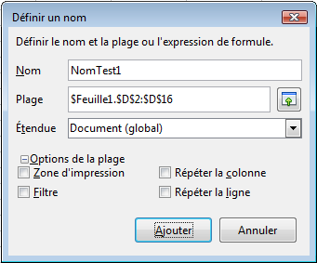Figure 23 : Boîte de dialogue Définir un nom
Pour voir l'ensemble des noms définis, choisissez Insertion > Noms > Gérer depuis la barre de menus. La boîte de dialogue Gérer les noms s'ouvre (Figure 24).
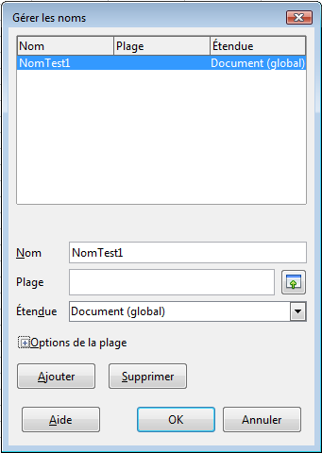Figure 24 : Boîte de dialogue Gérer les noms
Vous pouvez alors redéfinir la plage associée à un nom, en remplissant le champ Plage et en cliquant sur OK. Vous pouvez également supprimer un nom en le sélectionnant et en cliquant sur les boutons Supprimer, puis OK.

Actions sur les colonnes et les lignes

Insérer des colonnes et des lignes
Les colonnes et les lignes peuvent être insérées individuellement ou en groupes.
Note | Quand vous insérez une colonne individuelle, elle est insérée à la gauche de la colonne en surbrillance. Quand vous insérez une ligne individuelle, elle est insérée au-dessus de la ligne en surbrillance.  Les cellules des nouvelles colonnes ou lignes sont formatées comme les cellules correspondantes de la colonne ou de la ligne avant (ou à gauche de) la nouvelle colonne ou ligne insérée.

Colonne ou ligne individuelle
Utiliser le menu Insertion :
- Sélectionnez la cellule, colonne ou ligne où vous voulez insérer la nouvelle colonne ou ligne.
- Choisissez Insertion > Colonnes ou Insertion > Lignes.
Utiliser la souris :
- Faites un clic droit sur l'en-tête de colonne ou de ligne.
- Choisissez Insérer des lignes au-dessus ou Insérer des colonnes à gauche.

Colonnes ou lignes multiples
Les colonnes ou lignes multiples peuvent être insérées en une fois plutôt qu'une par une.
- Mettez en surbrillance le nombre voulu de colonnes et de lignes en gardant appuyé le bouton gauche de la souris sur la première et ensuite en le faisant glisser sur le nombre voulu d'identifiants.
- Procédez comme pour insérer une seule colonne ou ligne comme ci-dessus.

Supprimer des colonnes et des lignes
Les colonnes et les lignes peuvent être supprimées individuellement ou par groupes.

Colonne ou ligne individuelle
Une colonne ou ligne individuelle peut être supprimée en utilisant la souris :
- Sélectionnez la colonne ou la ligne à supprimer.
- Choisissez Édition > Supprimer des cellules depuis la barre de menus.
Ou,
- Faites un clic droit sur l'en-tête de la colonne ou de la ligne.
- Choisissez Supprimer les colonnes sélectionnées ou Supprimer les lignes sélectionnées dans le menu déroulant.

Colonnes ou lignes multiples
Les colonnes ou lignes multiples peuvent être supprimées en une fois plutôt qu'une par une.
- Mettez en surbrillance le nombre voulu de colonnes ou de lignes en gardant appuyé le bouton gauche de la souris sur la première et ensuite en le faisant glisser sur le nombre voulu d'identifiants.
- Procédez comme pour supprimer une seule colonne ou ligne comme ci-dessus.
Astuce | Au lieu de supprimer une ligne ou une colonne, vous pouvez souhaiter supprimer les contenus des cellules, mais garder la ligne ou la colonne vide. Voir Chapitre 2 (Saisir, modifier et formater les données) pour instructions.

Actions sur les feuilles
Comme tous les autres éléments de Calc, les feuilles peuvent être insérées, supprimées et renommées.

Insérer de nouvelles feuilles
Il y a plusieurs façons d'insérer une nouvelle feuille. La méthode la plus rapide est de cliquer sur le bouton Ajouter une feuille . Elle insère une nouvelle feuille à cet endroit, sans ouvrir la boîte de dialogue Insérer une feuille.
Utilisez l'une des autres méthodes pour insérer plus d'une feuille, pour renommer en même temps la feuille ou pour insérer la feuille ailleurs dans la séquence. La première étape pour toutes ces méthodes est de sélectionner les feuilles près desquelles la nouvelle feuille va être insérée. Puis utilisez l'une des options suivantes.
- Choisissez Insertion > Feuille depuis la barre de menus.
- Faites un clic droit sur l'onglet et choisissez Insérer une feuille.
- Cliquez sur un espace vide à la fin de la ligne des onglets.
Figure 25 : Créer une nouvelle feuille
Chaque méthode ouvrira une boîte de dialogue Insérer une feuille (Figure 26). Là, vous pouvez déterminer si la nouvelle feuille sera positionnée avant ou après la feuille sélectionnée et le nombre de feuilles que vous voulez insérer. Si vous insérez une seule feuille, vous avez la possibilité ici de lui donner un nom.
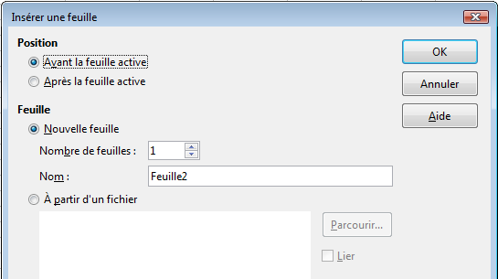Figure 26 : Boîte de dialogue Insérer une feuille
Astuce | Vous pouvez fixer le nombre de feuilles des nouveaux documents en sélectionnant Outils > Options > LibreOffice Calc > Par défaut. Par défaut, une seule feuille de calcul est créée lors de la création d'un nouveau document.

Renommer des feuilles
Le nom par défaut d'une nouvelle feuille est aaaX, où aaa est le préfixe défini dans Outils > Options > LibreOffice Calc > Par défaut (Feuille par défaut) et X est un numéro. Si cela convient pour un petit classeur avec seulement quelques feuilles, cela devient moins lisible lorsqu'il y en a beaucoup.
Pour donner à une feuille un nom plus significatif, vous pouvez :
- saisir le nom dans la Zone de nom quand vous créez la feuille ;
- faire un clic droit sur l'onglet et choisir Renommer la feuille dans le menu déroulant ; remplacer le nom existant par un nouveau.
- faire Alt+Clic sur l'onglet pour y modifier directement le nom ;
- double-cliquer sur l'onglet pour ouvrir la boîte de dialogue Renommer la feuille.
Note | Les noms de feuilles peuvent contenir presque n'importe quel caractère hormis quelques caractères spéciaux (entre autres \ / :? * [ ]). Certaines restrictions de nom s'appliquent lorsque vous souhaitez enregistrer le classeur au format Microsoft Excel. Une tentative de renommer une feuille avec un nom incorrect produira un message d'erreur.

Déplacer et copier des feuilles
Sélectionnez tout d'abord la feuille que vous voulez déplacer ou copier. Vous pouvez ensuite soit faire un clic droit sur l'onglet de la feuille et choisir Déplacer/Copier la feuille, soit choisir Édition > Feuille > Déplacer/copier depuis la barre de menus. La boîte de dialogue Déplacer/copier la feuille apparaît (Figure 27).
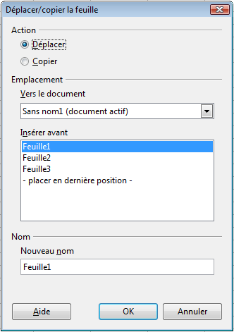Figure 27 : Boîte de dialogue Déplacer/copier la feuille
Action
Choisissez la case à cocher pour déplacer la feuille sélectionnée ou pour créer une nouvelle feuille en copiant la feuille sélectionnée.
Vers le document
Permet de déplacer ou copier la feuille sélectionnée à l'intérieur du document (classeur) actif, vers un autre document ouvert dans LibreOffice, ou vers un nouveau document.
Insérer avant
Permet d'indiquer, dans le classeur de destination, avant quelle feuille la feuille sélectionnée doit être déplacée ou copiée.
Nouveau nom
Permet de renommer la feuille déplacée ou créée par copie.
Attention | Si vous choisissez comme document de destination un autre classeur ouvert ou - nouveau document -, cela peut créer des conflits pour les formules liées à d'autres feuilles du document d'origine. Si vous déplacez involontairement une feuille, vous pouvez y remédier en déplaçant ou copiant la feuille à son emplacement d'origine.
Vous pouvez également déplacer une feuille à l'intérieur d'un classeur en cliquant sur son onglet et en le faisant glisser vers son emplacement de destination. Deux petits triangles (voir Figure 28) indiquent l'endroit où la feuille sera déplacée. Le pointeur de la souris peut se transformer en un symbole d'indication ; ceci dépend de votre système d'exploitation. Pour copier une feuille à l'intérieur d'un classeur, procédez de la même façon tout en gardant la touche Ctrl appuyée.
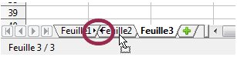Figure 28 : Faire glisser une feuille pour la déplacer

Supprimer des feuilles
Les feuilles peuvent être supprimées individuellement ou par groupes.

Feuille individuelle
Faites un clic droit sur l'onglet que vous voulez supprimer et choisissez Supprimer la feuille dans le menu contextuel, ou choisissez Édition > Feuille > Supprimer dans la barre de menus. Dans tous les cas, un avertissement vous demandera si vous voulez supprimer la feuille définitivement. Cliquez sur Oui.

Feuilles multiples
Pour supprimer des feuilles multiples, sélectionnez-les comme décrit auparavant (page 30), puis soit faites un clic droit sur l'un des onglets et choisissez Supprimer la feuille dans le menu contextuel, ou choisissez Édition > Feuille > Supprimer dans la barre de menus.

Afficher ou masquer des feuilles
Pour masquer une feuille, vous pouvez :
- faire un clic droit sur l'onglet de la feuille et choisir Masquer ;
- sélectionner la feuille et choisir Format > Feuille > Masquer dans la barre de menus.
Pour afficher une feuille masquée, vous pouvez :
- faire un clic droit sur l'onglet d'une feuille quelconque et choisir Afficher ;
- choisir Format > Feuille > Afficher dans la barre de menus.
Dans chacun de ces cas, la boîte de dialogue Afficher la feuille apparaît, où vous pouvez choisir les feuilles que vous voulez afficher et cliquer sur OK.
Astuce | La barre d'état indique le nombre total de feuilles, affichées ou masquées. En comparant avec le nombre d'onglets, vous pouvez détecter la présence de feuilles masquées.

Affichage de Calc

Utiliser le zoom
Utilisez le zoom pour changer l'affichage afin de montrer plus ou moins de cellules dans la fenêtre.
En plus de l'utilisation du curseur de zoom dans la barre d'état (voir page 14), vous pouvez ouvrir la boîte de dialogue Zoom & disposition des pages (Figure 29) et modifier le facteur de zoom.
- Choisissez Affichage > Zoom dans la barre de menus, ou
- Double-cliquez sur le pourcentage dans la barre d'état en bas de la fenêtre.
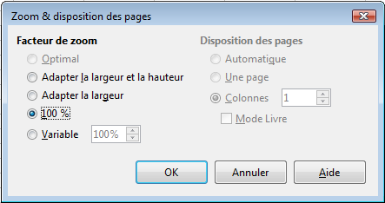Figure 29 : Boîte de dialogue Zoom & disposition des pages
Optimal
Redimensionne l'affichage pour correspondre à la taille de la plage des cellules sélectionnées. Pour utiliser cette option, vous devez tout d'abord mettre en surbrillance une plage de cellules.
Adapter la largeur et la hauteur
Affiche la page entière sur votre écran.
Adapter à la largeur
Affiche la largeur complète de la page du document. Les bords supérieur et inférieur de la page peuvent ne pas être visibles.
100 %
Affiche le document à sa taille initiale.
Variable
Entrez le pourcentage de zoom de votre choix.

Fixer les lignes et les colonnes
Fixer verrouille un nombre de lignes au sommet de la feuille ou un nombre de colonnes à la gauche de la feuille, ou les deux. Ceci effectué, quand vous vous déplacez dans la feuille, toutes les colonnes et les lignes fixées restent affichées.
La Figure 30 montre des lignes et des colonnes fixées. La ligne horizontale plus épaisse entre les lignes 8 et 17 et la ligne verticale plus épaisse entre les colonnes B et H indiquent qu'il y a des zones fixées. Les lignes 9 à 16 et les colonnes C à G ont disparu de l'affichage par défilement. Les huit premières lignes et les deux premières colonnes restent parce qu'elles sont fixées sur place.
Vous pouvez déterminer le point de fixation sur une ligne, une colonne, ou sur les deux comme dans la Figure 30.

Fixer une ligne ou une colonne
- Cliquez sur l'en-tête de la ligne en dessous de celle que vous voulez fixer ou de la colonne à droite de celle que vous voulez fixer.
- Choisissez Fenêtre > Fixer.
Une ligne sombre apparaît, indiquant où le point de fixation a été posé.
Figure 30 : Lignes et colonnes fixées

Fixer une ligne et une colonne
- Cliquez dans la cellule qui se trouve juste en dessous de la ligne que vous voulez fixer et juste à droite de la colonne que vous voulez fixer.
- Choisissez Fenêtre > Fixer.
Deux lignes apparaissent à l'écran, une ligne horizontale au-dessus de la cellule et une ligne verticale à gauche de la cellule. Désormais, quand vous faites défiler l'écran, tout ce qui se trouve au-dessus et à gauche de ces lignes restera affiché.

Supprimer la fixation
Pour supprimer la fixation des lignes et des colonnes, choisissez Fenêtre > Fixer. La marque devant Fixer disparaîtra.

Scinder l'écran
Une autre façon de changer l'affichage est de scinder la fenêtre, ou écran. L'écran peut être scindé horizontalement, verticalement, ou les deux. Vous pouvez par conséquent avoir jusqu'à quatre portions de la feuille à l'affichage en même temps.
Pourquoi vouloir le faire ? Un exemple serait un grand classeur dans lequel une des cellules contient un nombre qui est utilisé par trois formules dans d'autres cellules. En scindant l'écran, vous pouvez positionner la cellule contenant le nombre dans une section et chacune des cellules avec formule dans les autres sections. Vous pouvez alors changer le nombre dans la cellule et voir comment cela affecte chacune des formules.
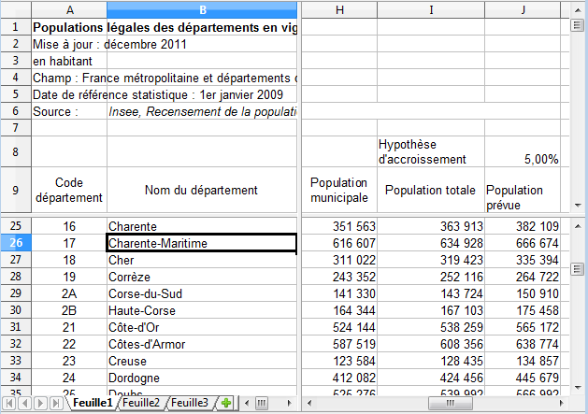Figure 31 : Exemple d'écran scindé

Scinder l'écran horizontalement
Pour scinder l'écran horizontalement :
- Déplacez le pointeur de la souris sur la barre de défilement vertical, sur le côté droit de l'écran, et placez-le sur le petit bouton en haut avec un triangle noir.
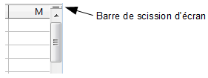Figure 32 : Barre de scission d'écran au-dessus de la barre de défilement vertical
- Juste au-dessus de ce bouton, vous verrez une ligne noire (Figure 32). Déplacez le pointeur de la souris sur cette ligne, il deviendra une ligne avec deux flèches (Figure 33).
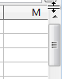Figure 33 : Barre de scission d'écran au-dessus de la barre de défilement vertical avec le curseur
- Gardez appuyé le bouton gauche de la souris. Une ligne grise apparaît, qui traverse la page. Faites glisser la souris vers le bas et la ligne suit.
- Relâchez le bouton de la souris et l'écran se divise en deux, chaque partie ayant sa propre barre de défilement vertical. Vous pouvez faire défiler les parties supérieure et inférieure indépendamment.
Notez que dans la Figure 31, la valeur Hypothèse d'accroissement est dans la partie supérieure de la fenêtre et les autres calculs sont dans la partie inférieure. Ainsi, vous pouvez changer la valeur de Hypothèse d'accroissement et en voir les effets dans les calculs dans la partie inférieure de la fenêtre.
Astuce | Vous pouvez également scinder l'écran en utilisant une commande de menu. Cliquez dans la cellule juste en dessous et juste à droite de l'endroit où vous souhaitez scinder l'écran, et choisissez Fenêtre > Scinder.

Scinder l'écran verticalement
Pour scinder l'écran verticalement :
- Déplacez le pointeur de la souris sur la barre de défilement horizontal, en bas de l'écran, et placez-le sur le petit bouton sur la droite avec un triangle noir.
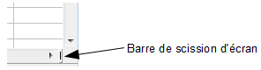Figure 34 : Barre de scission sur la barre de défilement horizontal
- Juste à la droite de ce bouton, vous verrez une ligne noire (Figure 34). Déplacez le pointeur de la souris sur cette ligne, et il prendra l'apparence d'une ligne avec deux flèches.
- Gardez appuyé le bouton gauche de la souris. Une ligne grise apparaît, qui traverse la page. Faites glisser la souris vers la gauche et la ligne suit.
- Relâchez le bouton de la souris et l'écran se divise en deux, chaque partie ayant sa propre barre de défilement horizontal. Vous pouvez faire défiler les parties gauche et droite indépendamment.

Supprimer les vues scindées
Pour supprimer une vue scindée, faites l'une des choses suivantes :
- Double-cliquez sur chaque ligne de scission.
- Cliquez et faites glisser les lignes de scission vers leur emplacement initial à la fin des barres de défilement.
- Choisissez Fenêtre > Scinder pour supprimer toutes les lignes de scission en une fois.

Utiliser le Navigateur
En plus des champs de référence de cellule (nommés Colonne et Ligne), le Navigateur apporte plusieurs autres façons de se déplacer rapidement dans un classeur et de trouver des éléments spécifiques.
Pour ouvrir le Navigateur, cliquez sur son icône dans la barre d'outils Standard, ou appuyez sur F5, ou choisissez Affichage > Navigateur dans la barre de menus, ou double-cliquez sur le numéro de séquence de la feuille dans la barre d'état. Vous pouvez ancrer le Navigateur sur l'un des côtés de la fenêtre principale de Calc ou le laisser flotter. (Pour ancrer ou faire flotter le Navigateur, gardez appuyée la touche Ctrl et double-cliquez dans un espace vide près des icônes du haut de la boîte.)
Figure 35 : Le Navigateur de Calc
Le Navigateur montre la liste de tous les objets d'un classeur, regroupés en catégories. Si un indicateur (signe plus ou flèche) apparaît près d'une catégorie, au moins un objet de ce type existe. Pour ouvrir une catégorie et voir la liste des éléments, cliquez sur l'indicateur.
Pour cacher la liste des catégories et montrer seulement les icônes du haut, cliquez sur l'icône Contenu . Cliquez à nouveau sur l'icône pour afficher la liste.
Le Tableau 2 résume les fonctions des icônes en haut du Navigateur.
Tableau 2. Fonction des icônes du Navigateur
Icône | Action
 | Plage de données. Sélectionne la plage de données contenant le curseur.
 | Début/Fin. Se déplace vers la cellule au début ou à la fin de la plage de données courante, que vous pouvez mettre en surbrillance en utilisant le bouton Plage de données.
 | Contenu. Affiche ou cache la liste des catégories.
 | Basculer. Bascule entre l'affichage de toutes les catégories et l'affichage uniquement de la catégorie sélectionnée.
 | Scénarios. Double-cliquez sur un nom pour appliquer ce scénario. Voir Chapitre 9 (Analyse des données) pour plus d'informations.
 | Mode glisser. Choisissez Insérer comme hyperlien, Insérer comme lien ou Insérer comme copie. Voir “Choisir un mode glisser” ci-dessous pour plus de détails.

Se déplacer rapidement dans un document
Le Navigateur apporte plusieurs manières pratiques de se déplacer dans un document et d'y trouver des éléments :
- Pour aller vers une cellule particulière dans la feuille courante, saisissez sa référence de cellule dans les champs Colonne et Ligne en haut du Navigateur et appuyez sur la touche Entrée ; par exemple, dans la Figure 35, la référence de cellule est B4.
- Quand une catégorie contient une liste d'objets, double-cliquez sur un objet pour aller directement à l'emplacement de cet objet dans le document.
- Pour voir le contenu d'une seule catégorie, sélectionnez cette catégorie et cliquez sur l'icône Basculer. Cliquez à nouveau sur l'icône pour afficher toutes les catégories.
- Utilisez les icônes Début et Fin pour aller à la première ou à la dernière cellule de la plage de données sélectionnée.
Astuce | Les plages, les scénarios, les images et autres objets sont plus faciles à trouver si vous leur avez donné des noms significatifs lors de leur création, au lieu de conserver les Image 1, Image 2, Objet 1, etc., de Calc par défaut, qui peuvent ne pas correspondre à la position de l'objet dans le document.

Choisir un mode glisser
L’icône détermine les options glisser-déposer pour insérer des éléments dans un document en utilisant le Navigateur.
Insérer comme hyperlien
Crée un hyperlien quand vous glissez et déposez un élément dans le document courant.
Insérer comme lien
Insère l'élément sélectionné en tant que lien à l'endroit où vous glissez et déposez un objet dans le document courant.
Insérer comme copie
Insère une copie de l'élément sélectionné à l'endroit où vous glissez et déposez dans le document courant. Vous ne pouvez pas insérer des copies d'images, d'objets OLE et d'index.

Utiliser les propriétés du document
Pour ouvrir la boîte de dialogue Propriétés d'un document, choisissez Fichier > Propriétés.

Général
Les informations de l'onglet Général sont générées par le programme.
Fichier
Affiche le nom du fichier.
Modifier le mot de passe
Si le document est protégé par un mot de passe, ouvre la boîte de dialogue Définir le mot de passe (Figure 18).
Type
Affiche le type du document.
Emplacement
Affiche le chemin et le nom du dossier où le document a été enregistré.
Taille
Affiche la taille du document en octets.
Créé le
Affiche la date, l'heure et l'auteur au moment où le document a été enregistré pour la première fois.
Modifié le
Affiche la date, l'heure et l'auteur au moment où le document a été enregistré pour la dernière fois.
Signé numériquement
Affiche la date et l'heure au moment où le document a été signé numériquement, ainsi que le nom de l'auteur de la signature.
Signature numérique
Ouvre la boîte de dialogue Signatures numériques.
Dernière impression
Affiche la date, l'heure et l'auteur au moment où le document a été imprimé pour la dernière fois.
Durée totale d'édition
Affiche la durée pendant laquelle le fichier a été ouvert pour édition depuis sa création. La durée d'édition est actualisée à chaque enregistrement du fichier.
Numéro de révision
Affiche le nombre de fois où le fichier a été enregistré.
Utiliser les données d'entité
Enregistre le nom complet de l'utilisateur avec le fichier. Vous pouvez éditer le nom en choisissant Outils > Options > LibreOffice > Données d'identité.
Réinitialiser
Remet la durée d'édition à zéro, assigne la date et l'heure actuelles comme date et heure de création et attribue le numéro de version 1. Les dates de modification et d'impression sont en outre supprimées.
Modèle
Affiche le modèle utilisé pour créer le document.

Description
Utilisez l'onglet Description (Figure 36) pour gérer les métadonnées, pour aider à classer, trier, stocker et retrouver les documents. Certaines de ces métadonnées sont exportées vers leur équivalent le plus proche en HTML et PDF.
Vous pouvez retourner à cette boîte de dialogue à tout moment et modifier les informations que vous avez saisies. Si vous le faites, toutes les références à cette information changeront où qu'elles apparaissent dans le document. Par exemple, vous pourriez avoir besoin de changer le contenu du champ Titre du titre de travail au titre définitif.
Le champ Titre est la seule propriété qui pourra être utilisée en en-tête ou pied de page.
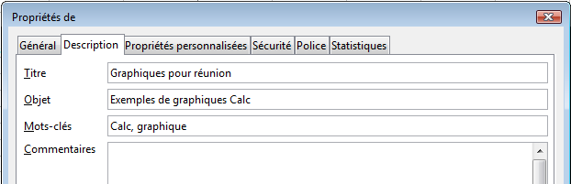Figure 36 : Onglet Description de la boîte de dialogue Propriétés d'un document

Propriétés personnalisées
Utilisez l'onglet Propriétés personnalisées (Figure 37) pour gérer des informations qui ne rentrent pas dans les champs des autres onglets de la boîte de dialogue.
Quand l'onglet Propriétés personnalisées est ouvert pour la première fois dans un nouveau document, il peut être vide. Cependant, si un nouveau document est basé sur un modèle, cet onglet peut contenir des champs.
Cliquez sur Ajouter pour insérer une nouvelle ligne de champs dans lesquels vous pourrez saisir vos propriétés personnalisées.
- La colonne Nom comprend une liste déroulante de choix caractéristiques ; faites défiler pour voir toutes les possibilités. Si aucune de ces possibilités ne correspond à vos besoins, vous pouvez saisir un nouveau nom dans le champ.
- Dans la colonne Type, vous pouvez choisir entre texte, date heure, date, durée, numéro ou oui ou non pour chaque champ. Vous ne pouvez pas créer de nouveaux types.
- Dans la colonne Valeur, saisissez ou sélectionnez ce que vous voulez faire apparaître dans le document quand ce champ est utilisé. Les choix peuvent être limités aux données spécifiques des types choisis dans la colonne Type ; par exemple, si le type sélectionné est Date, la valeur pour cette propriété est limitée aux dates.
Pour supprimer une propriété personnalisée, cliquez sur le bouton à la fin de la ligne.
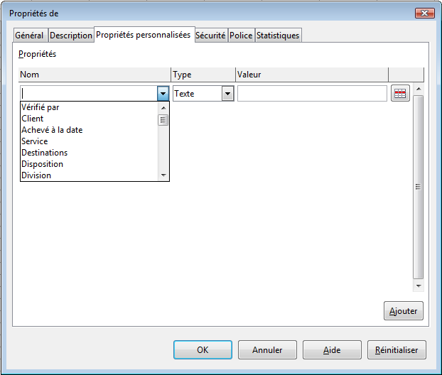Figure 37 : Onglet Propriétés personnalisées
Astuce | Pour changer les formats d'une valeur de Date, allez à Outils > Options > Paramètres linguistiques > Langues et modifiez le paramètre Environnement linguistique. Attention ! Ce changement affecte tous les documents ouverts, et pas seulement le document courant.

Sécurité
Ouvrir le fichier en lecture seule
Permet d'indiquer que, lors de sa prochaine ouverture, le document sera ouvert en lecture seule.
Enregistrer les modifications
Permet d'enregistrer les modifications apportées au document. Cocher cette option est équivalent à choisir Édition > Modifications > Enregistrer.
Protéger ou Annuler la protection
Permet de protéger ou d'annuler la protection de l'enregistrement des modifications par un mot de passe. Cliquer ce bouton est équivalent à choisir Édition > Modifications > Protéger l'historique.

Police
Cochez l'option pour incorporer les polices dans le document.

Statistiques
Les informations de l'onglet Statistiques sont générées par le programme.
Nombre de feuilles
Nombre de feuilles dans le classeur.
Nombre de cellules
Nombre de cellules du classeur ayant un contenu.
Nombre de pages
Nombre de pages nécessaires pour imprimer le classeur.

